Warszawa, 16 listopada 2018 r.

Już za kilka dni jedno z najważniejszych wydarzeń roku na rynku flotowym w Polsce – XI Gala Nagród PZWLP

Za kilka dni, 22 listopada, odbędzie się jedno z najważniejszych wydarzeń w roku na rynku flotowym Polsce, czyli Gala Nagród PZWLP. Impreza zostanie zorganizowana już po raz jedenasty i w jej trakcie poznamy laureatów prestiżowych Nagród PZWLP, przyznawanych każdego roku przez organizację firmom użytkujących najbardziej bezpieczne i ekologiczne floty, serwisom samochodów, świadczącym najwyższej jakości usługi dla flot, a także dealerowi samochodów najbardziej przyjaznemu branży flotowej. Tegoroczna Gala Nagród PZWLP zostanie zorganizowana w całkowicie nowym obiekcie na eventowej mapie Warszawy – Centrum Praskim Koneser. Gościem specjalnym wydarzenia będzie Mahbod Asgari, Członek Zarządu ADAC SE.

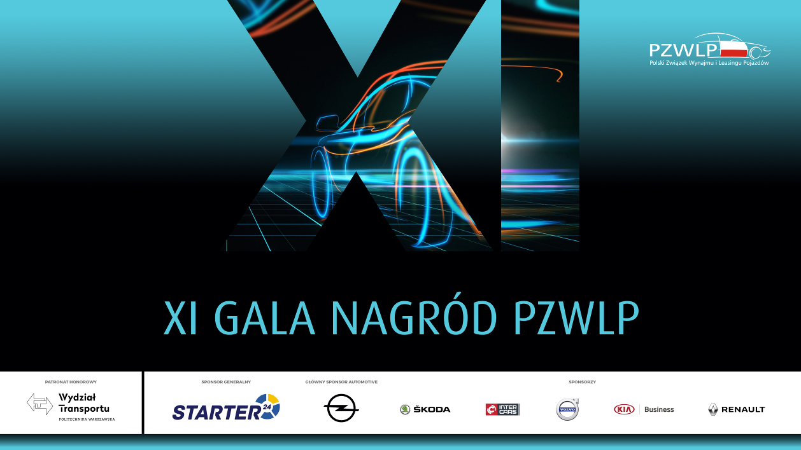

Laureaci Nagród PZWLP, uznawanych za jedne z najbardziej prestiżowych wyróżnień na rynku flotowym w Polsce, są wyłaniani w 2 – etapowych konkursach, na podstawie nominacji firm należących do organizacji oraz ocen przyznawanych według precyzyjnych, co roku aktualizowanych kryteriów. Laureat Nagrody Eko Flota jest wyłaniany przez jury złożone nie tylko z przedstawicieli Polskiego Związku Wynajmu i Leasingu Pojazdów, ale również Związku Polskiego Leasingu (ZPL) i Stowarzyszenia Kierowników Flot Samochodowych (SKFS). W przypadku Nagrody Bezpieczna Flota, w skład jury, poza przedstawicielami PZWLP, wchodzą również eksperci Partnerstwa dla Bezpieczeństwa Drogowego. W 2018 roku kryteria przyznawania Nagród PZWLP były po raz pierwszy aktualizowane przez Radę Konsultacyjną Kryteriów Nagród PZWLP, a więc zespół ekspertów, pochodzących nie tylko z firm należących do organizacji, ale także z firm będących wielokrotnymi laureatami wyróżnień PZWLP w przeszłości (min. 3 zwycięstwa w danej kategorii w okresie 5 lat), które zgodnie z przyjętymi zasadami konkursowymi, nie mogły zostać nominowane do tegorocznych Nagród PZWLP. Skład zespołu aktualizującego i opracowującego kryteria w bieżącym roku został dzięki temu wzmocniony osobami pochodzącymi z firm będących wybitnymi i wielokrotnie utytułowanymi ekspertami w swoich dziedzinach: Coca – Cola HBC Polska Sp. z o.o. (laureat Nagrody PZWLP Bezpieczna Flota w latach 2015 - 2017), Auto Special Sp. z o.o., Oddział Sobiesław Zasada Warszawa (laureat Nagrody PZWLP dla Najlepszego Serwisu Napraw Mechanicznych w latach 2013, 2014 i 2016) oraz Auto – Blak, oddział przy ul. Włościańskiej 35 w Warszawie (laureat Nagrody PZWLP dla Najlepszego Serwisu Napraw Blacharsko – Lakierniczych w latach 2013 - 2016).
W zeszłym roku laureatami Nagród PZWLP zostały firmy: Coca – Cola HBC Polska Sp. z o.o. (Bezpieczna Flota), Avon Cosmetics Polska Sp. z o.o. (Eko Flota), Euroservice Sp. j. Marek Janowski – Józef Czech, Oddział Płowiecka 62 Warszawa (Najlepszy Serwis Napraw Mechanicznych), LIPSKI B.S. Sp. z o.o. (Najlepszy Serwis Napraw Blacharsko – Lakierniczych) oraz CARSED spółka z ograniczoną odpowiedzialnością spółka komandytowa (Dealer Samochodów Najbardziej Przyjazny Branży Flotowej).
Wraz z tegoroczną edycją konkursu, do Nagród PZWLP zgłoszono do tej pory już ponad 900 nominacji. Statuetki wręczane każdego roku zwycięzcom to unikalne rzeźby z brązu, przygotowywane przez artystę rzeźbiarza Dariusza Zielińskiego.
PZWLP, poprzez swoje firmy członkowskie, odgrywa coraz ważniejszą rolę nie tylko na polskim rynku flotowym, ale i motoryzacyjnym, odpowiadając już za ok. ¼ całkowitej sprzedaży nowych aut osobowych w salonach w naszym kraju – mówi Grzegorz Szymański, Prezes Zarządu PZWLP, Dyrektor Generalny Arval Polska. – Mamy
w związku z tym świadomość, że w coraz większym stopniu współtworzymy
i odpowiadamy nie tylko za standardy polskiej branży flotowej, ale także za szeroko rozumianą sytuację na polskich drogach, m.in. w zakresie bezpieczeństwa drogowego czy ekologii. Przyznawane przez nas od jedenastu lat Nagrody PZWLP stanowią już obecnie dobrze rozpoznawaną i uważaną za prestiżową, markę w środowisku flotowym. Nas cieszy jednak najbardziej fakt, że poprzez nasze Nagrody
i stymulowaną poprzez te wyróżnienia konkurencję rynkową, jesteśmy w stanie
w realny i zauważalny sposób przyczyniać się do podnoszenia na polskich drogach poziomu bezpieczeństwa drogowego, rozwoju ekologicznych rozwiązań we flotach,
a także podnoszenia jakości usług w serwisach samochodów w Polsce.
XI Gala Nagród PZWLP odbędzie się 22 listopada 2018 r. w wyjątkowej scenerii i tzw. klimacie warszawskiej Pragi, w całkowicie nowym na eventowej mapie Warszawy obiekcie - Centrum Praskim Koneser. Imprezę poprowadzi dziennikarka telewizyjna Ula Chincz, a Patronem Honorowym wydarzenia został Wydział Transportu Politechniki Warszawskiej. W XI Gali Nagród PZWLP wezmą udział nie tylko najważniejsi przedstawiciele 20 firm wynajmu długoterminowego, Rent a Car oraz leasingowych, skupionych aktualnie w PZWLP, ale również goście reprezentujący producentów i importerów samochodów, przedstawiciele koncernów paliwowych, czy firm ubezpieczeniowych. Ponadto, wśród gości Gali znajdą się także reprezentanci organizacji branżowych rynku paliwowego, motoryzacyjnego, bankowego, leasingowego, związanych z bezpieczeństwem drogowym, czy przedstawiciele instytucji publicznych. Gościem specjalnym wydarzenia, który wystąpi z prelekcją na temat kierunków rozwoju motoryzacji i mobilności, będzie Mahbod Asgari, Członek Zarządu ADAC SE.
Sponsorem Generalnym XI Gali Nagród PZWLP jest firma Starter24, a tytuł Głównego Sponsora Automotive objęła firma Opel Poland. Sponsorami wydarzenia zostały natomiast firmy: Volvo Car Poland, Skoda Polska, Kia Motors Polska, Renault Polska oraz Inter Cars.

Zachęcamy do korzystania z sekcji „Dla mediów” na nowej stronie internetowej PZWLP, gdzie
w jednym miejscu, w wygodny sposób, można odnaleźć aktualne materiały prasowe oraz dane kontaktowe dla mediów, nie tylko PZWLP, ale i wszystkich firm należących do organizacji.
Sprawdź – kliknij tutaj

Polski Związek Wynajmu i Leasingu Pojazdów (PZWLP) to organizacja skupiająca 20 firm, specjalizujących się w wynajmie
i leasingu aut na polskim rynku flotowym. Członkowie PZWLP tworzą czołówkę głównych graczy w branży. Organizacja reprezentuje ok. 80% rynku pojazdów obsługiwanych w ramach wynajmu długoterminowego oraz należą do niej największe polskie i międzynarodowe firmy Rent a Car. Celem działalności organizacji jest kształtowanie i wpływanie na rozwój branży wynajmu i leasingu pojazdów w Polsce. Firmy członkowskie PZWLP dysponują obecnie w Polsce łączną flotą prawie 179 tys. pojazdów w wynajmie długoterminowym (bez floty firmy Athlon Car Lease) oraz 19,5 tys. samochodów w wynajmie krótko- i średnioterminowym (dane nie uwzględniają floty firmy Avis Budget / Jupol – Car Sp. z o.o.).
Do PZWLP należą: ALD Automotive Polska Sp. z o.o., Alphabet Polska Fleet Management Sp. z o.o., Arval Service Lease Polska Sp. z o.o., Athlon Car Lease Polska Sp. z o.o., Avis Budget / Jupol-Car Sp. z o.o., PKO Leasing, mLeasing Sp. z o.o., Business Lease Poland Sp. z o.o., Carefleet S.A., Hitachi Capital Polska Sp. z o.o., Express sp. z o.o. sp. k., LeasePlan Fleet Management Polska Sp. z o.o., Nivette Fleet Management Sp. z o.o., Idea Fleet S.A., Volkswagen Leasing GmbH Sp. z o.o. oddział w Polsce, Hertz / Motorent Sp. z o.o., Panek S.A., 99rent Sp. z o.o., Rentis S.A. oraz Sixt / EuroRent Sp. z o.o.
Firmy zrzeszone w Polskim Związku Wynajmu i Leasingu Pojazdów zatrudniają w Polsce łącznie ok. 3 tysięcy pracowników i w trzecim kwartale 2018 r. zakupiły ponad 31 tys. nowych aut osobowych, generując dzięki temu prawie 1/3 (31,2%) sprzedaży nowych samochodów osobowych do firm w kraju oraz 1/4 (24%) samochodów sprzedanych w tym czasie ogółem (do klientów instytucjonalnych i osób prywatnych łącznie). PZWLP jest członkiem zbiorowym (o specjalnym statusie) Związku Polskiego Leasingu oraz Partnerstwa dla Bezpieczeństwa Drogowego. Organizacja współtworzy ze Stowarzyszeniem Kierowników Flot Samochodowych (SKFS) uruchomione w 2017 roku jako pierwsze w Polsce, pełnowymiarowe podyplomowe studia flotowe „Zarządzanie flotą samochodową i mobilnością” na Wydziale Transportu Politechniki Warszawskiej. PZWLP został założony w 2005 r.

Więcej informacji o PZWLP oraz jego Członkach:
- Strona internetowa www.pzwlp.pl
- Profil organizacji na Facebook www.facebook.com/pzwlp
- Profil organizacji na LinkedIn www.linkedin.com/company/pzwlp/

